67PM2 - Âu Tuấn Kiệt - 3000467 - Lab3(c)
Định hướng lại vào ra và cơ chế PIPE
- Thao tác định hướng lại vào/ra:
- Thực hiện lệnh cat, gõ Enter. Nội dung chuyển sang trạng thái chờ em gõ.
Em gõ tiếp:
Con ong lam mat yeu hoa
Con ca boi yeu nuoc con chim ca yeu troi
Gõ Ctrl + D để thoát
Nội dung vừa gõ có được lưu vào đâu không?
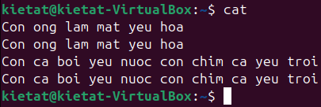
Khi chạy lệnh cat và chỉ gõ Enter, không truyền thêm file nào phía sau, thì cat sẽ đọc dữ liệu từ stdin (standard input), tức là từ bàn phím của em.
- Sau đó, gõ nội dung như trên → cat sẽ ngay lập tức in lại ra stdout (màn hình terminal) những gì em đã gõ.
- Khi nhấn Ctrl+D → gửi tín hiệu EOF (End Of File) cho cat, báo nó rằng không còn dữ liệu nhập nữa, nên cat thoát ra.
- Nội dung như trên không được lưu vào file nào cả, mà chỉ xuất hiện thoáng qua trên màn hình (terminal). Sau khí thoát, nội dung đó sẽ mất nếu không redirect (chuyển hướng) nó vào file.

- Thực hiện lệnh cat > cadao, rồi gõ nội dung sau:
Con ong lam mat yeu hoa
Con ca boi yeu nuoc con chim ca yeu troi
Gõ Ctrl + D để thoát
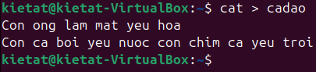
- cat > cadao sẽ tạo (hoặc ghi đè) file cadao bằng nội dung được nhập từ bàn phím.

- Xem nội dung file bằng lệnh cat cadao
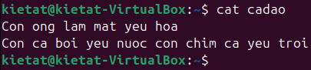
- cat cadao sẽ hiển thị nội dung file đó.

- Thực hiện lệnh cat > cadao, rồi gõ nội dung sau:
Con nguoi muon song con oi
Phai yeu dong chi yeu nguoi anh em
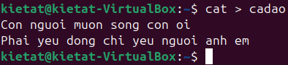

- Xem lại nội dung file bằng lệnh cat cadao
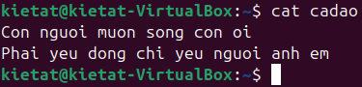
- Lệnh và kết quả tương tự như câu 2, 3, nhưng nội dung “Con ong lam mat yeu hoa/Con ca boi yeu nuoc con chim ca yeu troi” đã được thay thế bằng “Con nguoi muon song con oi/Phai yeu dong chi yeu nguoi anh em”.

- Thực hiện lệnh cat >> cadao, rồi gõ nội dung sau:
Con ong lam mat yeu hoa
Con ca boi yeu nuoc con chim ca yeu troi
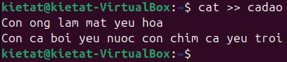
- cat >> cadao sẽ ghi thêm (append) vào cuối file cadao.

- Thực hiện lệnh cat cadao để xem lại file.
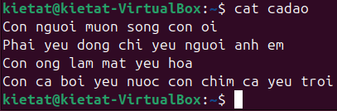
- File cadao đã có nội dung ở câu 4, 5, thì giờ nó sẽ chứa nội dung cũ + nôi dung mới vừa nhập ở câu 6, 7.

- Xem file /etc/pass bằng lệnh cat /etc/pass, em sẽ thấy thông báo lỗi ra màn hình
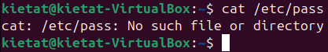

- Chuyển thông báo lỗi vào file bằng lệnh
cat /etc/pass 2>> err_report
- 2>> có nghĩa là chuyển hướng lỗi chuẩn (stderr) sang file err_report (ghi thêm, không mất nội dung cũ).
- Sau lệnh này, trên màn hình sẽ không thấy báo lỗi nữa, thay vào đó lỗi được lưu trong file err_report.

- Xem file err_report đó
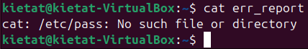

- Thực hiện lại lệnh cat /etc/pass 2>> err_report
- Lỗi một lần nữa được ghi thêm vào cuối file err_report.

- Xem lại file err_report đó
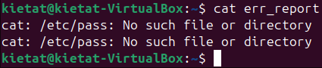
- Nội dung có 2 dòng lỗi giống nhau.

- Chuyển thông báo lỗi vào file /dev/null bằng lệnh
cat /etc/pass 2>> /dev/null
- /dev/null là một thiết bị đặc biệt trong Linux, gọi là bit bucket hoặc black hole.
- Tất cả dữ liệu ghi vào đó sẽ bị loại bỏ vĩnh viễn, không lưu vào đâu cả.
- Vì vậy sau lệnh này, lỗi sẽ không hiện ra mà hình, cũng không lưu vào file nào.

- Copy nội dung nào đó vào /dev/null, ví dụ cat /etc/passwd >> /dev/null
- /etc/passwd là file có thật, chứa thông tin user trên hệ thống.
- Khi redirect >> /dev/null, toàn bộ nội dung đọc được sẽ bị ném vào “lỗ đen” /dev/null.

- Xem nội dung file /dev/null và giải thích
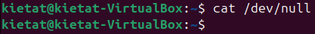
- Kết quả là sẽ không thấy gì cả, vì /dev/null luôn rỗng.
- Nó không lưu lại dữ liệu nào đã được ghi vào, mà chỉ hủy bỏ ngay.
- Do đó, dù có ghi bao nhiêu lần thì cat /dev/null lúc nào cũng trống.

- Thực hiện công việc bằng cách dùng file tạm:
- Em hãy xem nội dung thư mục chủ của mình bằng lệnh sau:
ls -1
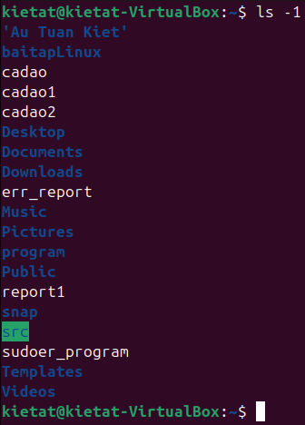
- -1 nghĩa là mỗi file/thư mục sẽ hiển thị trên một dòng.

- Thực hiện lưu nội dung hiện hành của thư mục chủ vào file
ls -1 > xem_lan_1
- Dùng > để ghi đè (overwrite) nội dung danh sách file/thư mục vào file xem_lan_1.
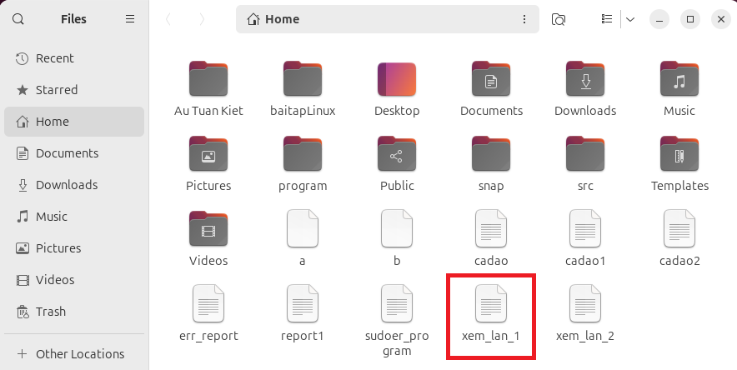
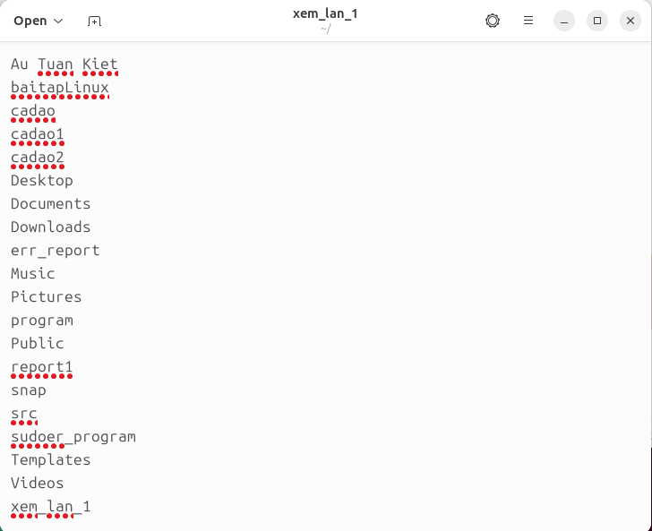

- Tạo thêm file a, b trong thư mục chủ, 2 file này không cần có nội dung
Gợi ý: $ touch a b
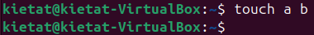
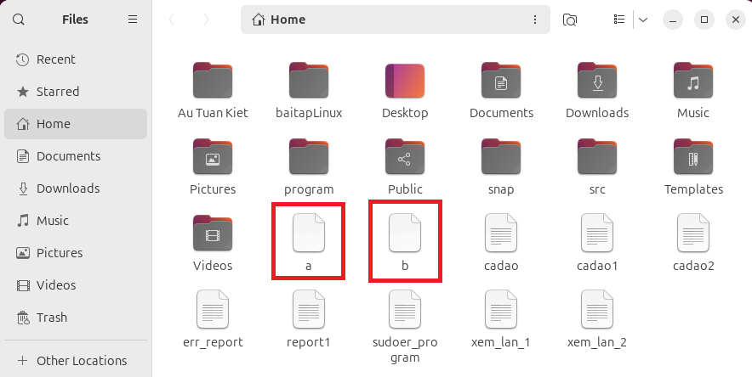

- Thực hiện lưu nội dung hiện hành của thư mục chủ vào file
ls -1 > xem_lan_2
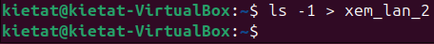
- Lúc này trong file xem_lan_2 sẽ có danh sách file/thư mục giống như xem_lan_1, nhưng thêm 2 thư mục a và b.
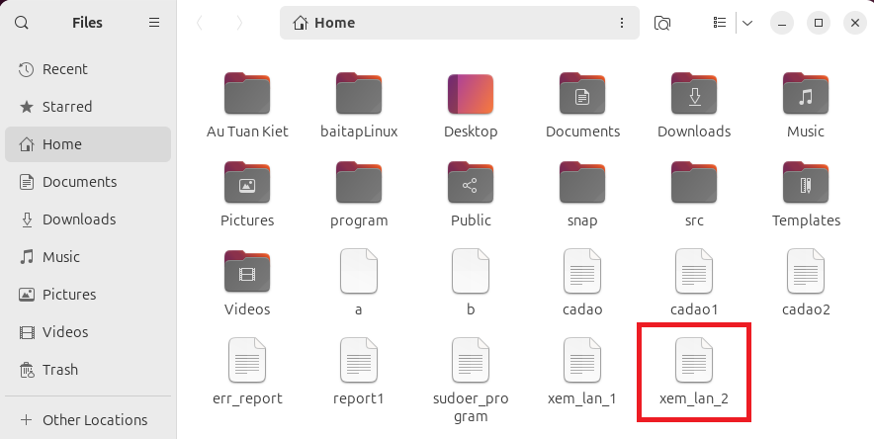
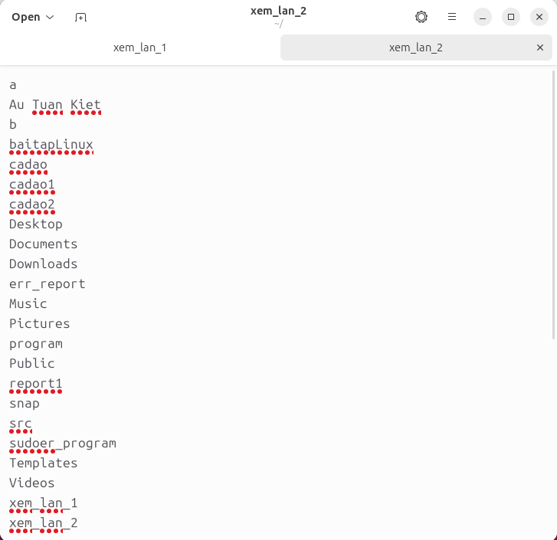

- So sánh nội dung 2 lần trên bằng lệnh diff. Lưu ý dùng các tham số phù hợp.
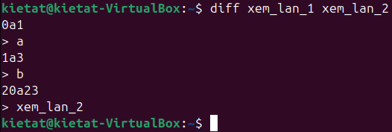
- Kết quả là có 3 sự khác nhau giữa 2 file xem_lan_1 và xem_lan_2.
- File xem_lan_2 có 23 dòng, giải thích từng dòng như sau:
  - 0a1: Sau dòng số 0 trong xem_lan_1 (ngay đầu file), xem_lan_2 có thêm một dòng. Dòng a được thêm vào đầu file xem_lan_2.
  - 1a3: Sau dòng 1 của xem_lan_1, xem_lan_2 có thêm dòng ở vị trí 3. Dòng b được thêm vào file xem_lan_2 ở vị trí 3.
  - 20a23: Sau dòng 20 của xem_lan_1, xem_lan_2 có thêm dòng ở vị trí 23. File xem_lan_2 có thêm dòng ghi chính tên file này (do lệnh ls -1 > xem_lan_2 cũng lưu chính file xem_lan_2 mới tạo) ở vị trí 23.

- Em hãy xem trong file /etc/passwd có bao nhiêu dòng có chữ h bằng lệnh
grep h /etc/passwd
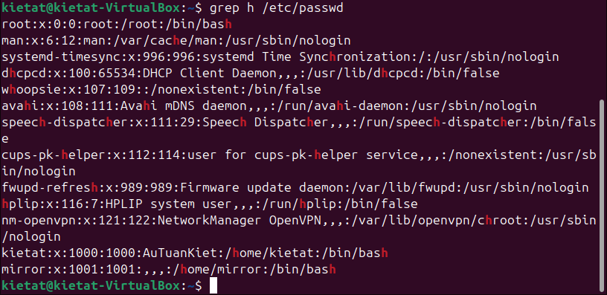
- Trong file /etc/passwd của em có 13 dòng có chữ h.

- Kết quả lệnh 6 đang hiển thị ra màn hình, em hãy chuyển vào file bằng lệnh
grep h /etc/passwd > h_file
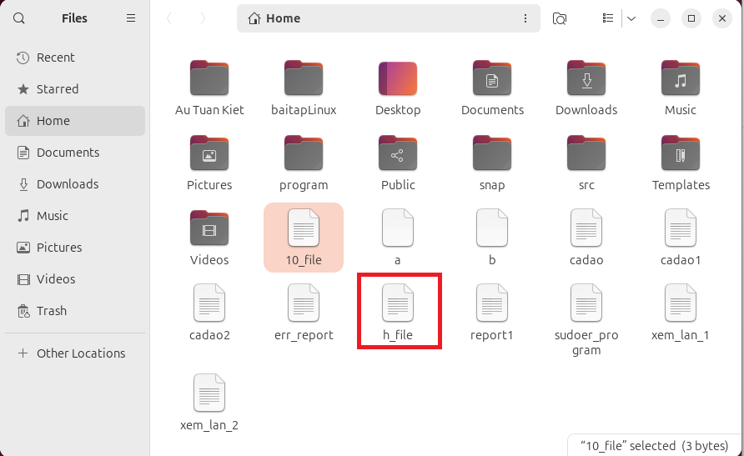

- Xem lại nội dung của h_file
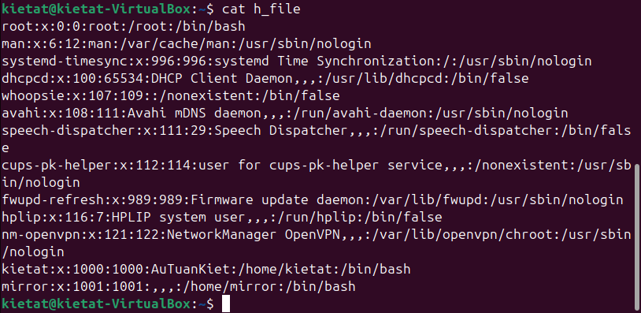

- Thực hiện đếm xem h_file có bao nhiêu dòng bằng lệnh
wc -l h_file
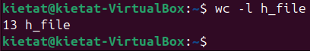
- wc -l là đếm số dòng
- Đây chính là số dòng trong /etc/passwd chứa chữ h

- So sánh kết quả bước 6-9 với lệnh
grep h /etc/passwd | wc -l
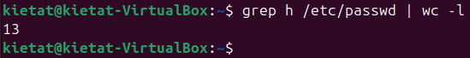
- Đây là cách gọn hơn: grep tìm dòng có chữ h, sau đó wc -l đếm trực tiếp.
- Kết quả phải giống bước 9 ở trên.

- Lưu kết quả của lệnh 10 vào file 10_file
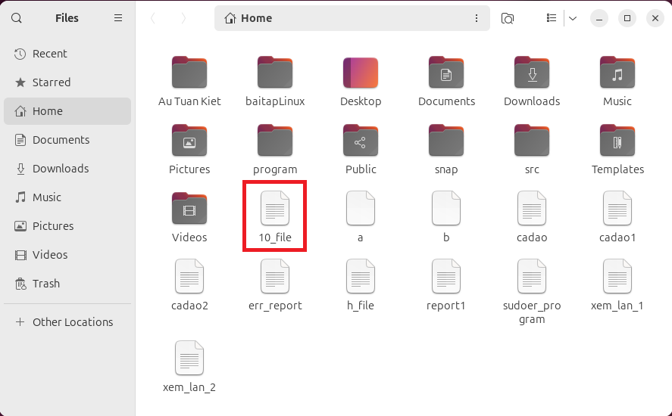

- Toàn bộ số lượng dòng (chỉ là một con số) được lưu vào file 10_file
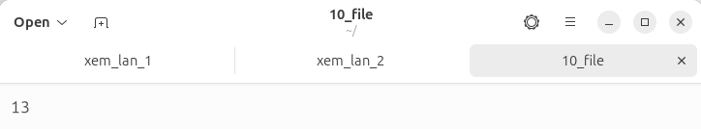

- PIPE - Đường ống lệnh
- Tạo thư mục thuchanh trong thư mục chủ của em.
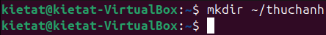
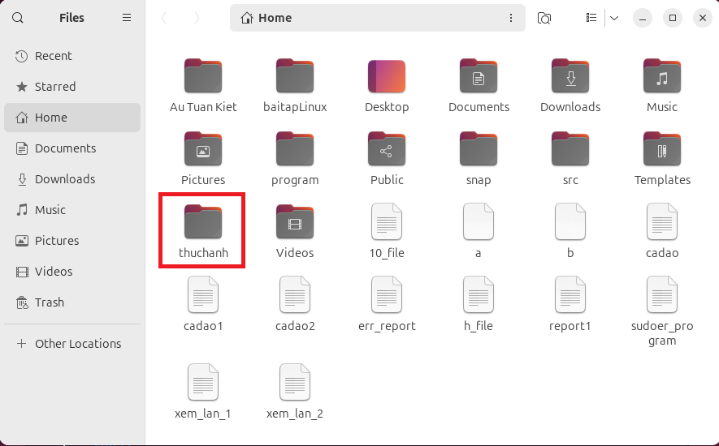

Trong thư mục này tạo 4 thư mục con: lab1, lab2, lab3, lab4.
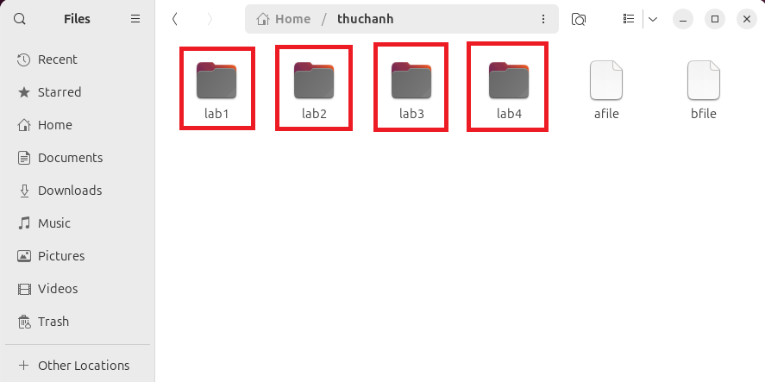

Trong thư mục thực hành tạo thêm 2 file afile và bfile.
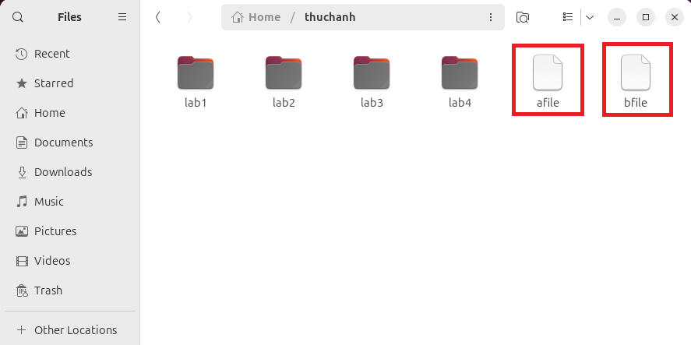

Copy 2 file này vào 4 thư mục con từ lab1 đến lab4.
- Copy vào thư mục lab1:
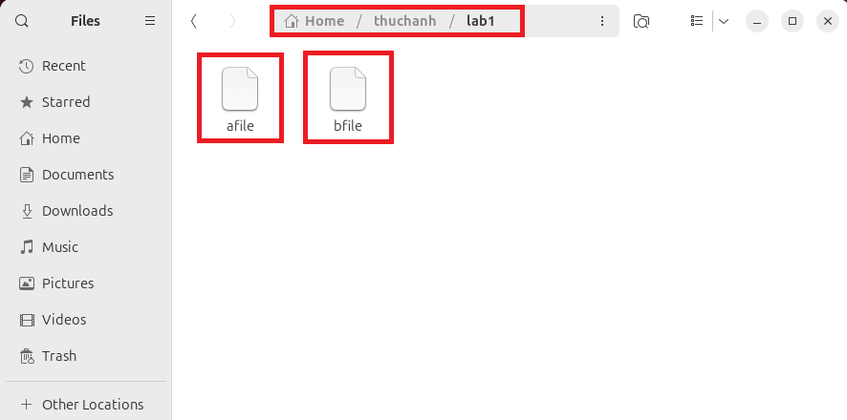

- Copy vào thư mục lab2:
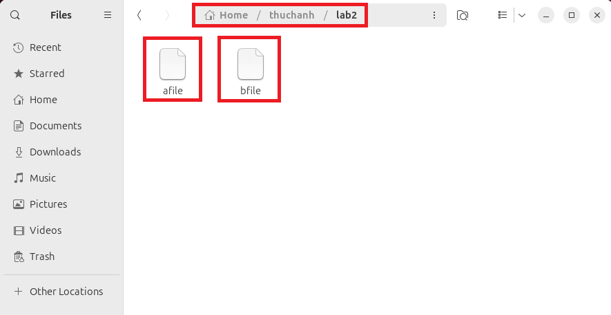

- Copy vào thư mục lab3:
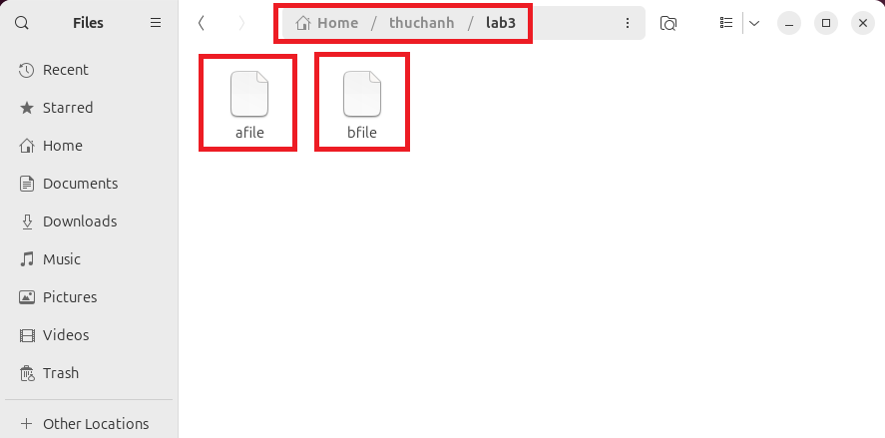

- Copy vào thư mục lab4:
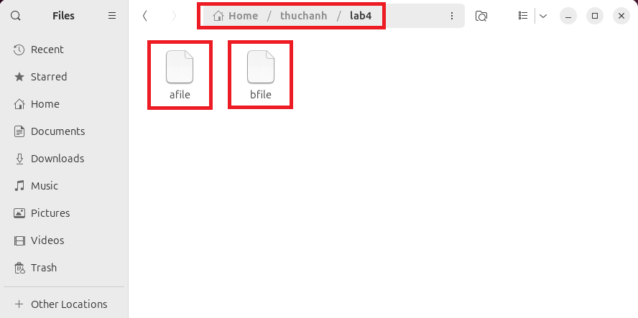

Trong thư mục lab4 tạo thêm 2 thư mục con lab41 và lab42.
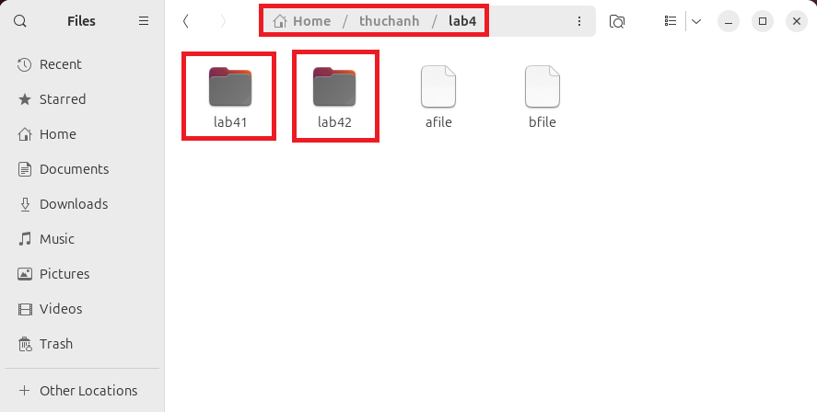

Trong mỗi thư mục lab41 và lab42 tạo thêm 2 file xfile và yfile.
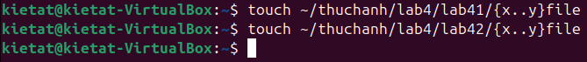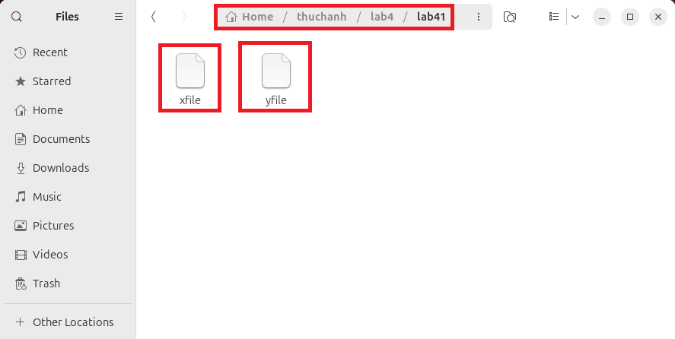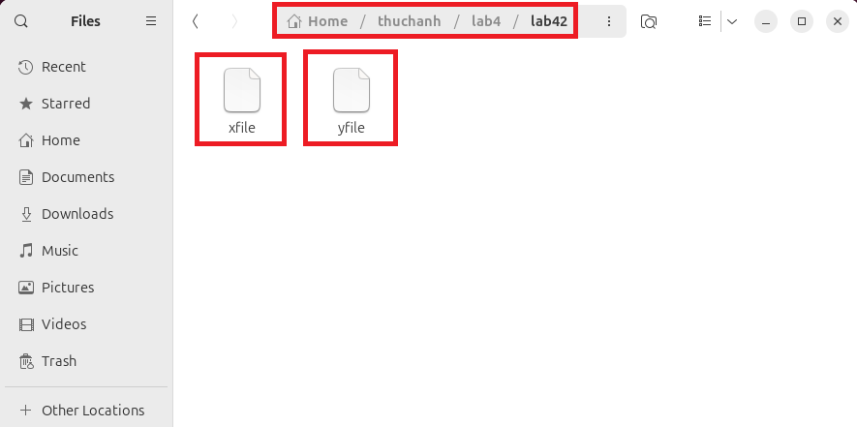

- Kiểm tra cấu trúc thư mục ~/thuchanh
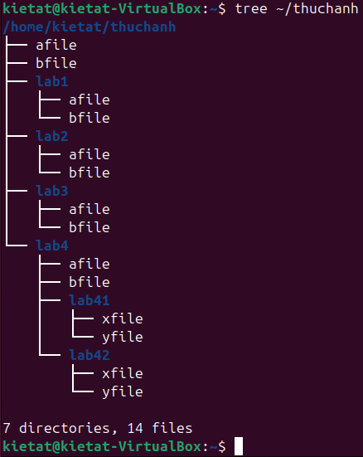

- Đếm số file và thư mục con trực thuộc thư mục thuchanh
- Đếm cả file và thư mục con (không tính thuchanh chính)
- Trong ~/thuchanh có 2 file (afile, bfile) và 4 thư mục con (lab1, lab2, lab3, lab4).
→ Tổng cộng: 6 mục trực thuộc.

- Đếm số file trực thuộc thư mục này
- -maxdepth 1: chỉ xét cấp con trực tiếp (không đi sâu hơn).
- -type f: chỉ lấy file.
- wc -l: đếm số dòng (số file).

- Đếm số thư mục con trực thuộc thư mục này
- Lệnh này tính cả thư mục thuchanh chính, nếu chỉ muốn tính thư mục con bên trong thì trừ đi 1:

- Đếm số file và thư mục con của thư mục thuchanh cùng các thư mục con bên trong nó (lưu ý tham số -R của lệnh ls và em cần kết hợp các tham số phù hợp)
- ls -R: liệt kê tất cả các file và thư mục con trong thuchanh.
- grep -v ‘:$’: loại bỏ các dòng tiêu đề thư mục (các dòng kết thúc bằng dấu hai chấm).
- wc -l: đếm số dòng còn lại = số file + thư mục.

- Đếm số file có trong thư mục thuchanh cùng các file ở các thư mục con bên trong nó
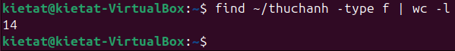

- Đếm số thư mục con của thư mục thuchanh và bên trong các thư mục con của nó
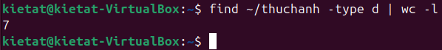
- Lệnh này tính cả chính thư mục thuchanh, nếu chỉ muốn tính các thư mục con bên trong thì trừ đi 1:

- File /etc/passwd chứa nội dung về các người dùng trong hệ thống, gồm 7 trường phân cách nhau bởi dấu hai chấm (:)
* Trường cuối cùng chứa thông tin shell đăng nhập hệ thống của người dùng.
- Em hãy tìm thông tin về những người dùng shell /bin/bash. Ghi thông tin này vào file nguoi_dung_bash. Đếm số người dùng dùng shell bash và ghi số người dùng vào file so_nguoi_dung_bash. Xem lại file này (và kiểm tra kết quả).
- Tìm và ghi ra file nguoi_dung_bash:
- Chạy lệnh grep:

- File nguoi_dung_bash được tạo:
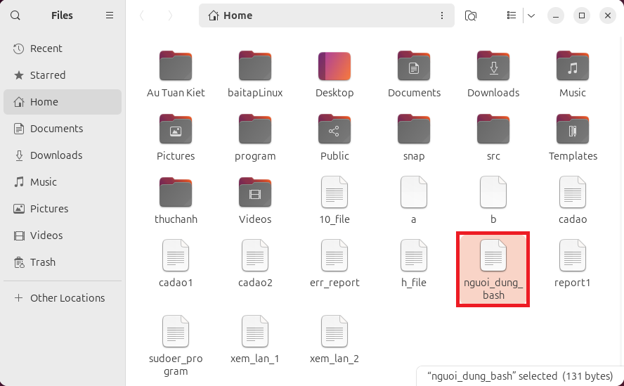

- Nội dung của file nguoi_dung_bash:
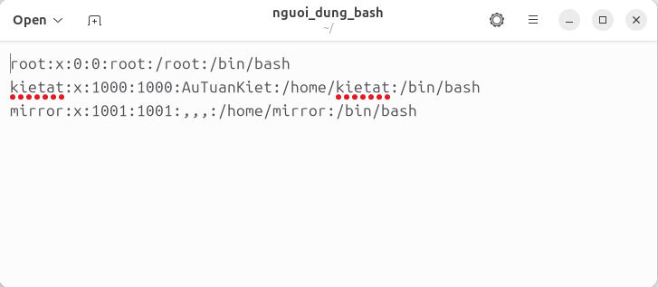
- Đếm số người dùng có shell /bin/bash và ghi ra file so_nguoi_dung_bash:
- Chạy lệnh grep:

- File so_nguoi_dung_bash được tạo:
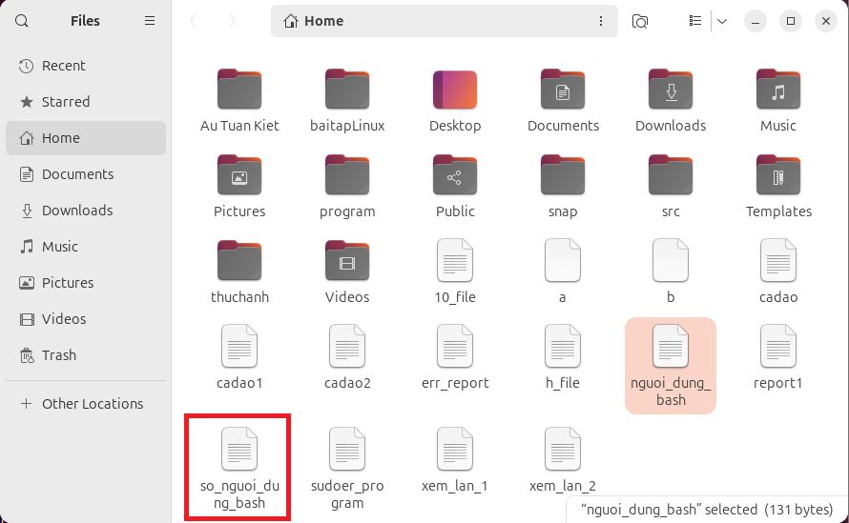

- Nội dung của file so_nguoi_dung_bash:
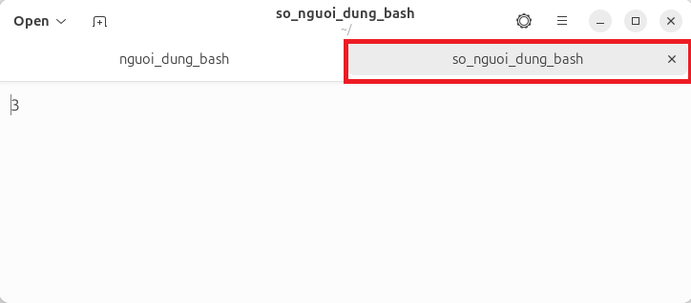

- Xem lại file để kiểm tra kết quả:
- Chạy lệnh cat
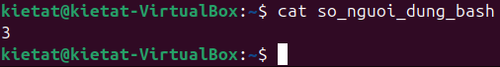
    - Kết quả trùng khớp.

- Em hãy tìm thông tin về những người dùng shell /bin/sh. Ghi thông tin này vào file nguoi_dung_sh. Đếm số người dùng dùng shell bash và ghi số người dùng vào file so_nguoi_dung_sh. Xem lại file này (và kiểm tra kết quả).
- Tìm và ghi ra file nguoi_dung_sh:
- Chạy lệnh grep:

- File nguoi_dung_sh được tạo:
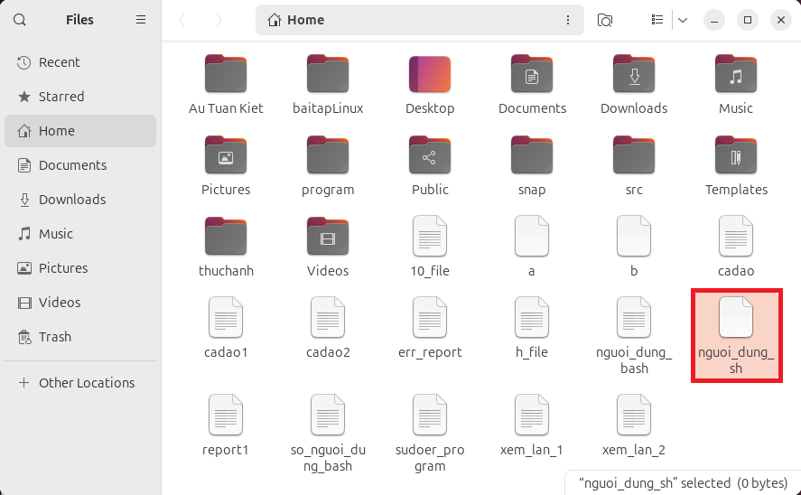

- Nội dung của file nguoi_dung_sh:
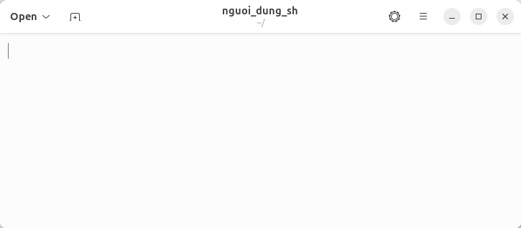
    - Không có nội dung nào có shell /bin/sh

- Đếm số người dùng có shell /bin/sh và ghi ra file so_nguoi_dung_sh:
- Chạy lệnh grep:

- File so_nguoi_dung_sh được tạo:
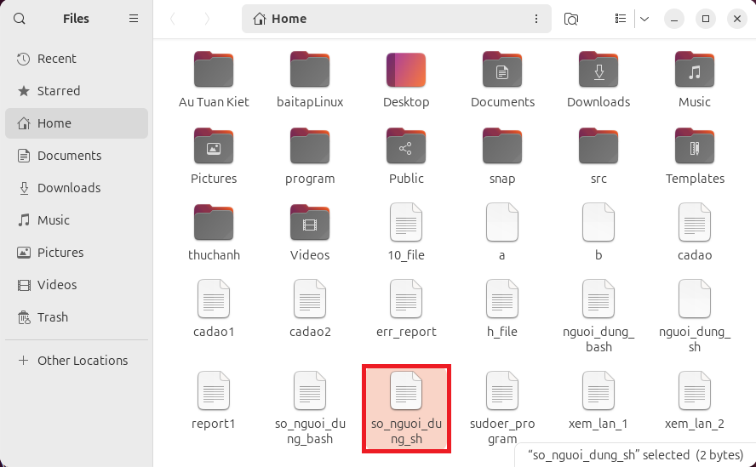

- Nội dung của file so_nguoi_dung_sh:
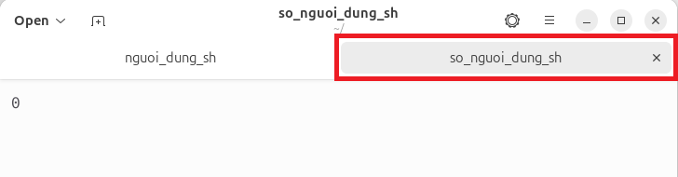

- Xem lại file để kiểm tra kết quả:
- Chạy lệnh cat:
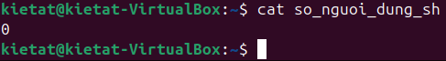
    - Kết quả trùng khớp.

* Trường thứ 3 là user id của người dùng. User id của những người dùng đăng ký với hệ thống có uid >= 1000. Em hãy tạo thêm 2 người dùng sv01 & sv02 trong hệ thống.
- Chạy lệnh tạo thêm 2 người dùng (cần quyền sudo): 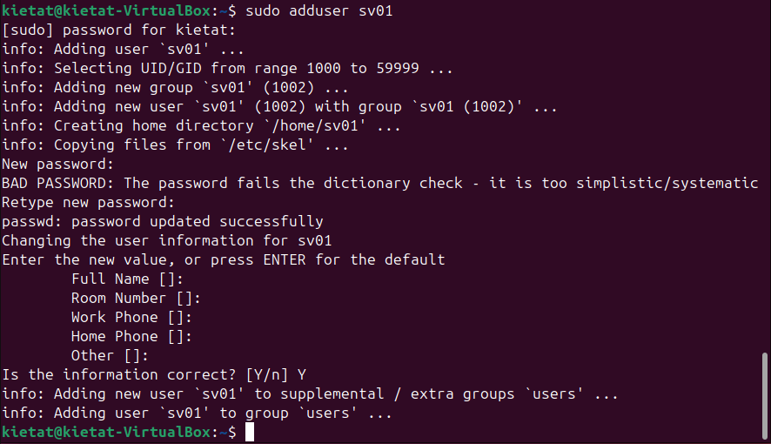
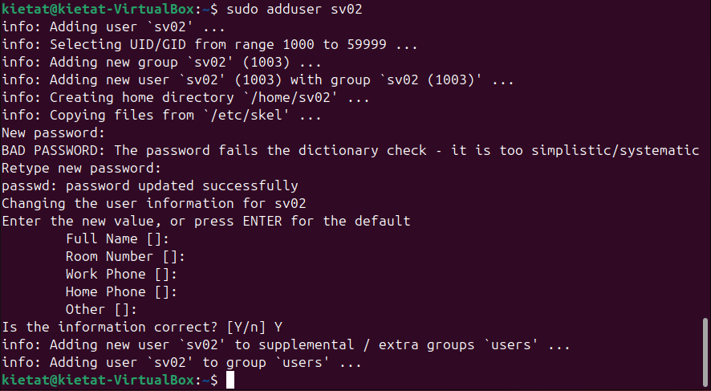

- Kiểm tra:
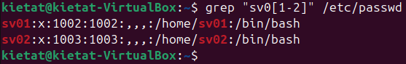

- Em hãy đếm số người dùng đăng ký với hệ thống. Gợi ý: tìm những dòng có uid >= 1000.
- Dùng awk để lọc theo trường 3 (UID):

- Xem danh sách chi tiết:
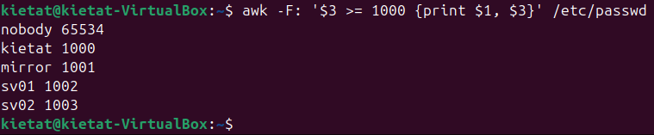
  - Kết quả: Sẽ in ra trường 1 (username) và trường 3 (UID) tương ứng.

